Erlöskonten SKR03
Vorläufige Fassung, Stand 10.12.2020
letzte Änderung 07.01.2021, neue Konten aktuelles Jahr (16% und 5%)
Dieser Abschnitt gilt für Sie wenn Sie:
- das IFW Update zur Mehrwertsteuerumstellung installiert ist (ab V2.1-13/791, Juni 2020)
- Sie die IFW Datev Schnittstelle verwenden.
- wenn Sie die IFW Fibu verwenden.
Für die Erlöskonten wurde die Maske Erlöskonten/Parameter alter Satz hinzugefügt. Die folgenden Masken sind exemplarisch mit dem SKR03 ausgefüllt. Bearbeiten Sie beide Masken und passen Sie die Konteneinstellungen an Ihre Gegebenheiten an. Sprechen Sie dazu mit Ihrem Steuerberater.

Maske Erlöskonten/Parameter
Die folgenden Angaben sind AB 01.01.2021 für die Kosten- und Erlöskonten (ohne Warengruppenauflösung) gültig (7% und 19%). Die Konten in dieser Maske bleiben unverändert. Angezeigt werden die Standardeinstellungen, die aber in Ihrem Fall abweichen können.
Führen Sie den Menüpunkt Prod/Betrieb| FIBU| DATEV| Erlöskonten-Parameter aus. Es öffnet sich die folgende Maske.
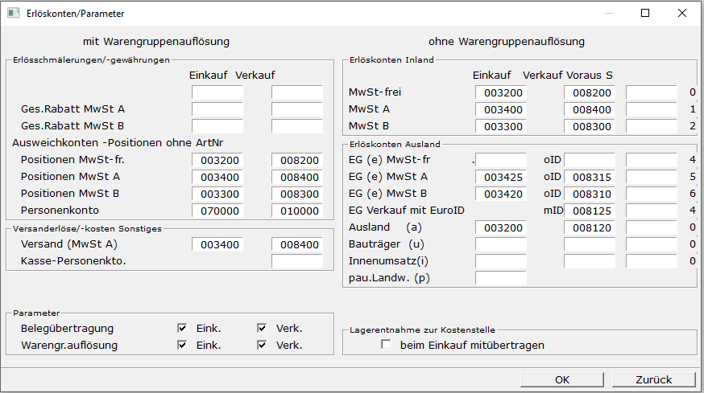
- 3400 Wareneingang 19 % Vorsteuer
- 3300 Wareneingang 7 % Vorsteuer
- 8400 Erlöse 19 % USt
- 8300 Erlöse 7 % USt
- 3425 Innergemeinschaftlicher Erwerb 19 % Vorsteuer und 19 % Umsatzsteuer
- 3420 Innergemeinschaftlicher Erwerb 7 % Vorsteuer und 7 % Umsatzsteuer
- 8315 Erlöse aus im Inland steuerpflichtigen EU-Lieferungen 19 % Umsatzsteuer
- 8310 Erlöse aus im Inland steuerpflichtigen EU-Lieferungen 7 % Umsatzsteuer

Maske Erlöskonten/Parameter alter Satz
Auch hier sind die Angaben AB 01.01.2021 gültig (7% und 19%).
Führen Sie den Menüpunkt Prod/Betrieb| FIBU| DATEV| Erlöskonten-Parameter alte Steuer aus. Es öffnet sich die folgende Maske. Füllen Sie die Maske wie im Beispiel mit Ihren Konten aus. Zu den mit 999999 markierten Einträgen wurden keine Vorgaben durch DATEV benannt. Lassen Sie sich ein geeignets Konto von Ihrem Steuerberater geben.
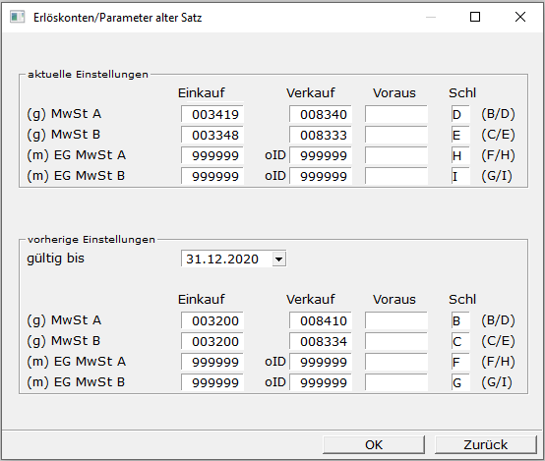
aktuelle Einstellungen:
- 3419 Wareneingang 16 % Vorsteuer (Kennzeichen A, Auto. Steuerbuchung V, Steuerschlüssel D)
- 3348 Wareneingang 5 % Vorsteuer (Kennzeichen A, Auto. Steuerbuchung V, Steuerschlüssel E)
- 8340 Erlöse 16 % USt (Kennzeichen A, Auto. Steuerbuchung U, Steuerschlüssel D, Nr.USt-Voranmeldung 35)
- 8333 Erlöse 5 % USt (Kennzeichen A, Auto. Steuerbuchung U, Steuerschlüssel E, Nr.USt-Voranmeldung 35)
- 999999 Bisher seitens DATEV nicht bekanntgegeben, fragen Sie ihren Steuerberater
- D 16 % Umsatzsteuer
- E 5 % Umsatzsteuer
- H 16 % Umsatzsteuer EG
- I 5 % Umsatzsteuer EG
vorherige Einstellungen (hier werden die Werte eingetragen, die vorher bei aktuelle Einstellungen standen):
Die Werte gelten für Belege, die mit altem Steuersatz und einem Belegdatum vor dem 31.12.2020 erstellt wurden
- 8410 Erlöse 19%
- 8334 Erlöse 7%
- 3200 Wareneingang fragen Sie ihren Steuerberater
- 999999 Bisher seitens DATEV nicht bekanntgegeben, fragen Sie ihren Steuerberater
- B 19 % Umsatzsteuer
- C 7 % Umsatzsteuer
- F 19 % Umsatzsteuer EG
- G 7 % Umsatzsteuer EG

